**Как бороться со стрессом?**

После нервного напряжения вероятно появление одного либо нескольких неприятных симптомов. Это могут быть: нарушение сна, тревога, сниженное настроение, слабость, утомляемость, головокружение, головная боль, мышечное напряжение и болевые ощущения в разных частях тела, нарушение сердечного ритма, нестабильность артериального давления, снижение иммунитета, расстройство работы желудочно-кишечного тракта, сексуальные нарушения и др.

***Как помочь себе, если вы обнаружили у себя симптомы стресса?***

***1. Полноценный сон***

Глубокий сон – это залог здоровой нервной системы. Для восстановления организма необходим сон около 8 часов. Желательно ложиться спать в одно и то же время. Особенно полезен сон в промежутке между 23.00 - 1.00.

***2. Полноценный отдых***

Очень важен правильный баланс между трудом и отдыхом. Регулярный отдых играет большую роль в нормальном функционировании организма. Важно отдыхать не только телом, но и душой. Положительные эмоции (прогулка на свежем воздухе, просмотр увлекательного фильма, чтение книги, общение с родными, друзьями и т.д.) помогут намного быстрее восстановиться Вашему организму!

***3. Физическая активность и правильное питание***

Физические упражнения на регулярной основе способствуют повышению уровня гормона радости. А сбалансированная, богатая витаминами и микроэлементами пища поможет повысить сопротивляемость организма стрессу.

***4. Отвлекающая деятельность***

Небольшой перерыв в повседневных заботах, занятие любым любимым делом оказывают благоприятное действие на нервную систему. Поможет переключиться мини-путешествие: например, поездка на природу, в другой город.

***5. Релаксация***

Если вы почувствовали возникающую тревогу, дайте себе команду: “Стоп!” Сядьте поудобнее, закройте глаза и попробуйте расслабиться. Подумайте о приятном, мысленно перенеситесь в то место и время, где Вы были счастливы.

***6. Дыхание***

Умение дышать диафрагмой ровно и глубоко (так, чтобы грудь наполнялась воздухом до предела) облегчает преодоление стресса. Глубокое дыхание обладает поразительным успокаивающим средством.

***7. Фитотерапия***

Здесь на помощь могут прийти травяные успокоительные чаи из мелисы, мяты, шалфея, валерьяны, пустырника и т.д.

***8. Отвлекайтесь от негативных мыслей***

Старайтесь не фокусироваться на негативном, находите что-то хорошее даже в самых сложных ситуациях. Мыслите позитивно! И хорошее обязательно наступит!

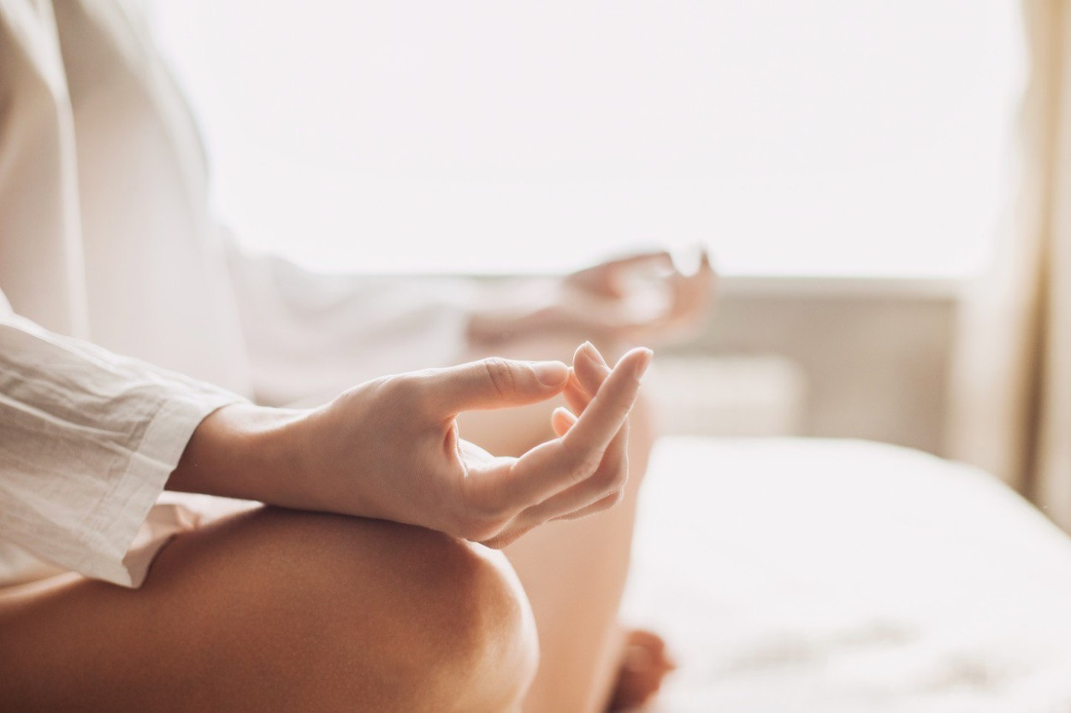

Если симптомы стресса начинают носить постоянный характер, то следует пройти медицинское обследование. И, исключив функциональные нарушения, обратиться за помощью к психотерапевту. Врач, оценив уровень нарушений, назначит необходимое лечение.

**Как справиться со стрессом?**

Чтобы снять стресс и улучшить здоровье, делимся **советами по борьбе со стрессом**.

— **Физические упражнения**

Регулярная физическая нагрузка помогает *снять напряжение*. Чтобы получить ощутимую пользу от занятий спортом, достаточно уделять упражнениям *15-20 минут каждый день*. Систематические тренировки положительно влияют на психологическое состояние и способствуют *снижению уровня стресса*.

— **Переключайте внимание**

Попробуйте *зафиксировать* в голове все удручающие мысли и *отстраниться* от них, переключившись на *что-то положительное*. Например, если вы потерпели неудачу, вспомните моменты, когда у вас всё получилось. Возьмите за привычку *мотивировать себя своими успехами*, и поводов для стресса будет меньше.

— **Перенесите переживания на бумагу**

Если вы всё ещё держитесь за*неприятные ситуации из прошлог*о, то попробуйте выписать всё, что вас волнует, на бумагу. Так вы станете сторонним наблюдателем произошедшего и сможете*рационально проанализировать случившееся*. Это поможет отвлечься от прошлого негативного опыта и сосредоточиться на настоящем.

—**Измените своё мышление**

Самый мощный инструмент для борьбы со стрессом — это*мы сами*. Главное — настроить свои мысли в правильном направлении, так как они влияют на эмоции, от которых зависит наше поведение. Если вы понимаете, что начинаете беспрерывно *думать о наихудших сценариях развития*, то остановитесь и сосредоточьтесь на другом. Попробуйте установить *реалистичные ожидания* и стремиться к *принятию ситуаций*, которые находятся *вне контроля*. Таким образом, вы снимете с себя *ненужную ответственность*, вызывающую стресс.



— **Прогулки на природе**

Мощное и бесплатное *лекарство от стресса* — прогулка в парке в окружении зелени. Если ваша деятельность связана с постоянным нахождением в одном помещении, то, по возможности, *меняйте обстановку*, *выходите на улицу*. Это поможет ненадолго отвлечься и вернуться к работе с новыми силами.

— **Ищите поддержку со стороны близких**

*Социальная поддержка* способствует увеличению *устойчивости к стрессу*. Ваши друзья и семья могут оказаться прекрасными *слушателями*. Не пытайтесь справиться со стрессовыми ситуациями *в одиночку*, лучше *обратитесь к близким*, расскажите, что вас беспокоит, они поймут и помогут решить проблему.

— **Уделяйте время хобби**

Погрязнув в рутине, мы забываем о занятиях, которые доставляют нам *удовольствие*. Если кажется, что не хватает времени на хобби, постарайтесь выделить *30 минут* на то, что *вы любите* — будь то чтение книги или просмотр сериала. Это отличный способ расслабиться и *справиться со стрессом*.

— **Обратитесь к психологу**

Этот совет применим в тех случаях, когда *самопомощь уже не действует*. Опытный психолог сможет выявить ситуации, которые повлияли на напряжение, *разработать план действий* и *устранить проблему*, чтобы повысить уровень сопротивляемости стрессовым ситуациям.

Мы сталкиваемся со стрессом почти каждый день, главное — это **сохранить спокойствие и знать**, **как с ним справиться**. Наша команда надеется, что перечисленные советы помогут вам **бороться с негативными последствиями напряжения**и **контролировать стресс**.